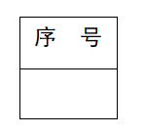
贵州大学2017-2018学年第二学期考试试卷 A（B）

大学物理 1-1

注意事项：
1. 请考生按要求在试卷装订线内填写姓名、学号和年级专业。
2. 请仔细阅读各种题目的回答要求，在规定的位置填写答案。
3. 不要在试卷上乱写乱画，不要在装订线内填写无关的内容。
4. 满分100分，考试时间为120分钟。

题 号 | 一 | 二 | 三 | 四 |  |  |  | 总 分 | 统分人
 |  |  |  | 1 | 2 | 3 | 4 | 总 分 | 统分人
得 分

一、简答题（共12分,每小题4分）
得 分
评分人

1.保守力作功有什么特点? 根据保守力作功的特点可引入什么物理量?
答案：保守力做过与路径无关，可以引入势能

2. 分别写出静电场和磁场的高斯定理，它们分别描述了电场和磁场的什么性质？
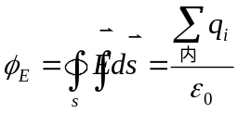 有源场

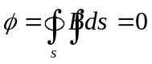 无源场

3.简述导体达到静电平衡时的特点。
（1）导体内部电场强度处处为零，（2）导体是等势体、导体表面是等势面，（3）导体表面电场强度垂直于导体表面。

二、选择题（请将答案选项填写至表格内，,每小题3分,共24分）
得 分
评分人
题号 | 1 | 2 | 3 | 4 | 5 | 6 | 7 | 8
答案 | D | D | C | D | D | B | A | C

1．一运动质点的位置矢量为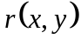 ，其速度为（ ）
（A）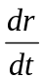 （B）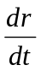 （C）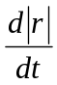 （D）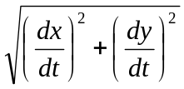

2. 一质点在平面上运动,运动方程为: 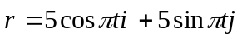 , 则该质点作（ ）
(A)匀速直线运动 (B)匀加速直线运动
(C)抛物线运动 (D)圆周运动

3．如图，子弹射入放在水平光滑地面上静止的木块后而穿出。以地面为参考系，
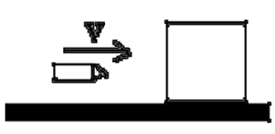
下列说法中正确的是（ ）
（A）子弹减少的动能转变为木块的动能。
（B）子弹和木块系统的机械能守恒。
（C）子弹动能的减少等于子弹克服木块阻力所做的功。
（D）子弹克服木块阻力所做的功等于这一过程中产生的热。

4． 对功的概念有以下几种说法正确的是（ ）
（A）保守力作正功时系统内相应的势能增加。
（B）非保守力也有势能。
（C）作用力与反作用力大小相等、方向相反，故两者所作的功的代数合必为零。
（D）质点运动经一闭合路径，保守力对质点作的功为零。

5．图中实线为某电场中的电场线，虚线表示等势(位)面，由图可看出：（ ）
（A）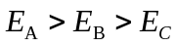，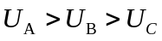
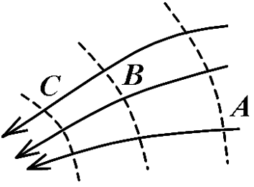
（B）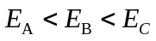，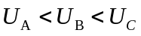
（C），
（D），

6．关于高斯定理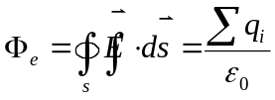，下列说法中正确的是（ ）
①高斯面上的电场强度只与面内的电荷有关，与面外的电荷无关；
②高斯面上的电场强度与面内和面外的电荷都有关系；
③通过高斯面的电通量只与面内的电荷有关，与面外的电荷无关；
④若正电荷在高斯面之内，则通过高斯面的电通量为正；若正电荷在高斯面之外，则通过高斯面的电通量为负。
- ①和④正确 （B）②和③正确
（C）①和③正确 （D）②和④正确

7．如图，匀强磁场中有一矩形通电线圈，它的平面与磁场平行，在磁场作用下，线圈发生转动，其方向是（ ）
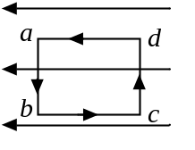（A）ab边转入纸内，cd边转出纸外。
（B）ab边转出纸外，cd边转入纸内。
（C）ad边转入纸内，bc边转出纸外。
（D）ad边转出纸外，bc边转入纸内。

8．无限长直圆柱体，半径为，沿轴向均匀流有电流．设圆柱体内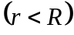的磁感强度为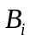，圆柱体外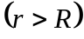的磁感强度为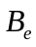，则有（ ）
（A） 、均与成正比。 （B）、均与成反比。
（C） 与成正比，与成反比。 （D）与成反比，与成正比。

三、填空题（共24分,每个填空2分）
得 分
评分人
1． 一质点沿半径为0.1m的圆周运动,其位移θ随时间t的变化规律是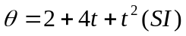,在t=2s时,切向加速度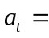0.2 m/s² ，法向加速度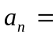6.4 m/s2

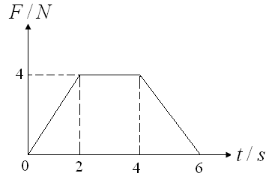
2.一物体质量为5kg，开始静止，受到的力随时间的变化如图所示，在该力的作用下沿直线运动，当物体运动到t=6s时，该力对物体的冲量大小为 16(N.S) ，物体的速度为 3.2m/s ，力对物体做功为 25.6J 。

3.两根长直导线通有电流I，图示有三种环路：在每种情况下，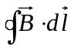等于：
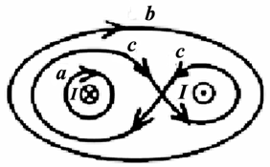
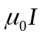 （对环路)
0 （对环路)
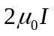 （对环路)
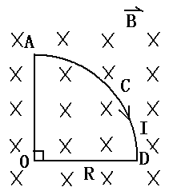
4.半径为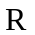的扇形载流线圈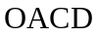通以电流，放入均匀磁场中，则穿过载流线圈的磁通量为 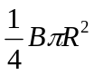 ，弧线电流ACD所受到的安培力的大小 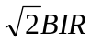 。
5.根据麦克斯韦假设，感生电场产生的原因是 变化的磁场 ，动生电动势的产生的原因是： 洛伦兹力做功 。

四、计算题（共40分,每小题10分）
得 分
评分人
1．一质量为2kg的物体沿轴无摩擦的运动，时，物体位于原点，速度为0，求（1）物体在力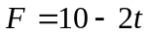作用下，运动了5s，它的速度为多少？（2）物体在力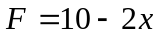作用下，运动了5m，它的速度为多少？

- 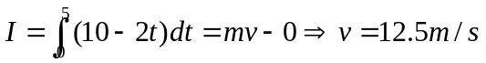
- 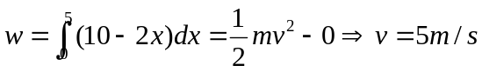

2.一长为的均匀木棒质量为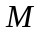，可绕水平轴在竖直平面内转动，开始时棒自然地竖直悬垂。现有质量的子弹以的速率从点射入棒中假定点与点的距离为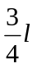，如图。求：(1) 棒开始运动时的角速度；(2) 棒的最大偏转角。


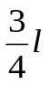


3.圆形均匀分布的磁场半径为 R，磁场随时间均匀增加，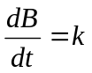，如图所示放置一长为 L 的导体棒，求棒中的感生电动势。
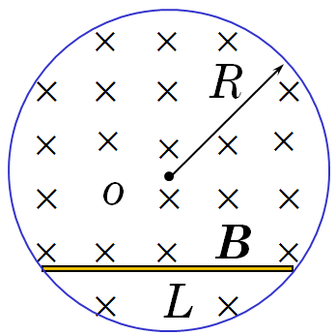

4.如图，半径为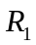的金属球带有电荷为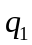，外面有一内径为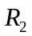，外径为的金属球壳，带有电量为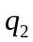。求：（1）空间的电场分布；（2）半径为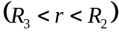的点处的电势。
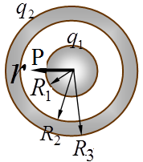

1．系统动量守恒定律、角动量守恒定律的条件分别是什么？
答：系统动量守恒的条件是：系统所受合外力为零
系统角动量守恒的条件是：系统对某一点或某一轴线的合外力矩为零。

1. 一运动质点在某瞬时位于矢径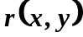 的端点处，其速度大小为 ( D )
（A）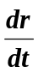； （B）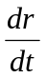； （C）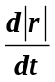； （D）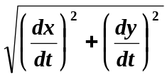
2. 一质点运动方程为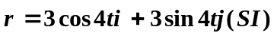，则 ( B )
（A）质点作抛物线运动； （B）质点作圆周运动；
（C）质点运动速度不变； （D）质点运动加速度不变。
9．在尺寸相同的铁环和铜环所包围的面积中穿过相同变化率的磁通量，则两环中 ( C )
（A）感应电动势相同，感应电流相同； （B）感应电动势不同，感应电流不同；
（C）感应电动势相同，感应电流不同； （D）感应电动势不同，感应电流相同。

1．质量为m=5.6g的子弹A，以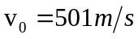的速率水平地射入一静止在水平面上的质量为M =2kg的木块B内，A射入B后，B向前移动了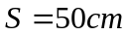后而停止，求： (1) B与水平面间的摩擦系数。(2) 木块对子弹所作的功W₁。 (3) 子弹对木块所作的功W₂。（8分） （10分）
解：(1) 设A射入B内，A与B一起运动的初速率为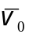，则由动量守恒
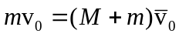 ① （2分）
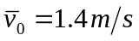 （1分）
根据动能定理 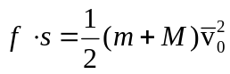 ② （1分）
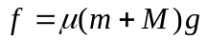 ③ （1分）
①、②、③联立解出 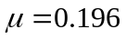 （1分）
(2) 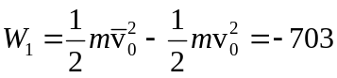 J （1分）（2分）
(3) 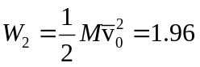 J （1分）（2分）

